Bradul de Crăciun de la Iulius Mall va fi inaugurat miercuri
de Alexandra Groza | 2 decembrie 2008
1 0 0 0
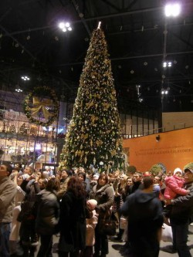
Bradul de Crăciun de la Iulius Mall inaugurat pe 3 decembrie
La Iulius Mall, sezonul de sărbători începe oficial miercuri, 3 decembrie. Centrul comercial a pregătit un brad de câţiva zeci de metri chiar la intrare, o paradă a lui Moş Crăciun şi un concert live de colinde. Astfel, totul va începe la ora 18, cu aprinderea luminiţelor din bradul central, iar apoi spectacolul va continua cu aprinderea restului de decoraţiuni de iarnă şi un concert live al Narcisei Suciu.

Nu va lipsi nici parada lui Moş Crăciun şi un foc de artificii special creat pentru sărbătorile de iarnă. Pentru cei care îşi vor face cumpărăturile de Crăciun la Iulius Mall, s-a pregătit o tombolă cu premii zilnice, care constau în laptop-uri Asus cu diagonala de 7 inci şi un premiu special al cărui câştigător se va anunţa pe 24 decembrie. Este vorba de o maşină de teren Toyota Land Cruiser.

Tot din cadrul programului de sărbători face parte şi reprezentaţia celor de teatrul de păpuşi PUCK. Ei vor pune în scenă pe 7 decembrie, la ora 17, mai multe poveşti de Crăciun

